PETITE SECTION : EXPLORER LE MONDE :
SALADE DE FRUITS :
Matériel : voir recette de la salade de fruits, utiliser les fruits que vous souhaitez ou ceux évoqués dans l’histoire de « La chenille qui fait des trous »,
d’Eric Carle.
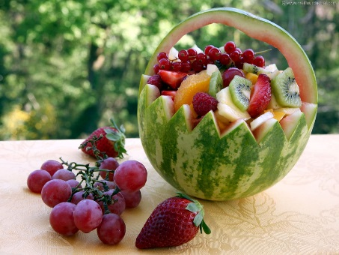
Déroulement :
1/ Présenter les fruits. Laisser l’enfant les toucher, les sentir, les décrire (formes, couleurs..), les nommer, les comparer, les dénombrer...
2/ Jeux de Kim : ces jeux font appel aux 5 sens chez l’homme : la vue, le toucher, le goût, l’ouïe et l’odorat.
Jeu de Kim vue : Disposer quelques fruits sur une table. L’enfant les nomme et mémorise les fruits présents. Recouvrir la table d’un tissu et cacher un fruit, l’enfant doit deviner le fruit qui a disparu.
Jeu de Kim toucher : Cacher quelques fruits dans un sac. Demander à l’enfant de glisser sa main dans le sac et de reconnaître les fruits par le toucher uniquement.
Jeu de Kim goût : Faire goûter différents morceaux de fruits à l’enfant qui a les yeux bandés. Ce dernier doit deviner les fruits goûtés.
3/ Présenter la recette et laisser l’enfant la décrire, puis la lire avec lui.
4/ Réaliser la salade de fruits, (voir recette page ci-dessous) en prenant des photos à différentes étapes qui seront utilisées (voir activités mathématiques).
Bon appétit !!!

RECETTE DE LA SALADE DE FRUITS :

